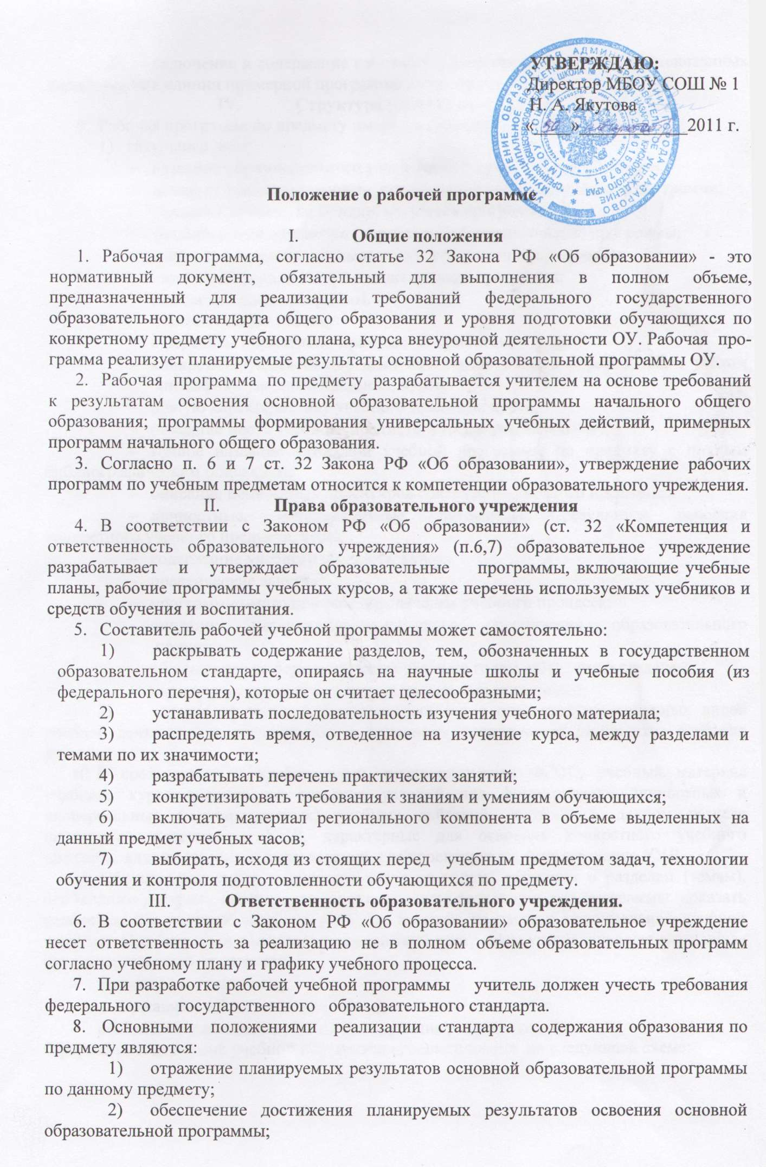
- включение в содержание рабочей учебной программы всех поименованных дидактических единиц примерной программы по предмету.
- Структура рабочей программы
- Рабочая программа по предмету имеет следующую структуру:
- титульный лист:
- название образовательного учреждения в соответствии с Уставом;
- название учебного предмета, для изучения которого написана программа;
- указание ступени, на которой изучается программа;
- фамилию, имя и отчество разработчика (разработчиков) программы;
- гриф рассмотрения, согласования и утверждения программы;
- название города, в котором подготовлена программа;
- год составления программы.
- пояснительную записку:
- с перечнем нормативно-правовых документов;
- конкретизируются общие цели начального общего образования, с учётом специфики учебного предмета, курса;
- общую характеристику учебного предмета, курса;
- описание места учебного предмета, курса в учебном плане;
- точное название авторской учебной программы по предмету с полным библиографическим описанием;
- описание ценностных ориентиров содержания учебного предмета;
- личностные, метапредметные, предметные результаты освоения конкретного учебного предмета, курса;
- содержание учебного предмета, курса;
- практические занятия;
- программно-методическое обеспечение учебного процесса;
- описание материально-технического обеспечения образовательного процесса.
- обоснование выбора количества часов по годам обучения и разделам;
- характеристика контрольно-измерительных материалов;
- календарно-тематическое планирование с определением основных видов учебной деятельности обучающихся и описанием планируемых результатов освоения темы.
- В соответствии с требованиями, предъявляемыми ФГОС, учебный материал учебного курса нацелен на создание условий для формирования личностных и универсальных (метапредметных) учебных действий, поэтому в данном разделе необходимо перечислить УУД, характерные для освоения конкретного учебного предмета, а также приемы и типы заданий, где проектируется формирование УУД.
- Обосновывая выбор количества часов по годам обучения и разделам (темам), необходимо раскрыть последовательность изучения разделов и тем программы, показать распределение учебных часов по разделам и темам из расчета максимальной учебной нагрузки. При описании содержания тем учебной программы устанавливается следующая последовательность изложения:
- название раздела (темы);
- содержание учебного раздела (темы);
- необходимое количество часов для изучения раздела (темы).
Оформлять содержание учебной дисциплины рекомендовано по следующей схеме:

№ п/п | Название темы (раздела), урока | Количество часов
- Планируемые предметные результаты освоения образовательной программы представлены с учетом специфики содержания предметных областей («Выпускник научится», «Выпускник получит возможность научиться»).
- В разделе программно-методического обеспечения учебного процесса дается характеристика учебно-методического комплекта. Перечень учебно-методического обеспечения рабочей программы должен включать следующие материалы:
- учебно-теоретические (программа, учебник);
- методические и дидактические (методическое пособие для учителя, сборники проверочных и контрольных работ, тетради для самостоятельной работы).
- Контроль уровня обучения содержит пакет контрольно-измерительных материалов (контрольных, практических работ, тестов по темам:
- по русскому языку - контрольные работы, диктанты, сочинения, изложения, тесты, контрольное списывание;
- по литературе - контрольные работы, тексты для заучивания наизусть, тесты;
- по математике - контрольные и самостоятельные работы, тесты;
- по иностранному языку - контрольные работы, тесты;
- по окружающему миру - контрольные работы, тесты;
- по музыке, изобразительному искусству - контрольные срезы знаний;
- по физической культуре - нормативы физической подготовленности учащихся;
- по информатике - контрольные срезы знаний, тесты;
- по технологии - контрольные срезы знаний.
Планирование контроля и оценки знаний учащихся рекомендуется представлять в сводной таблице;
№  п/п | Название темы (раздела) | Название и № контрольной работы | Даты проведения
Все представленные в рабочей программе контрольно-измерительные материалы должны соответствовать требованиям ФГОС НОО. Контрольно-измерительные материалы, составленные разработчиком программы, должны быть приведены в приложении.
- Календарно-тематический план должен содержать следующие обязательные элементы: № урока п/п, дата (планируемая и фактическая), раздел, тема урока, планируемые результаты, основные виды учебной деятельности учащихся или характеристика деятельности учащихся, формы контроля, перед каждым изучаемым разделом указываются УУД.

Дата | №  уроков | Тема  (раздел) | Планируемые результаты |  | Возможные виды деятельтности  учащихся | формы контроля
Дата | №  уроков | Тема  (раздел) | Освоение предметных знаний  (базовые понятия) | УУД  (личностные и метапредметные результаты) | Возможные виды деятельтности  учащихся | формы контроля

№урока | дата | тема | Предметные результаты | Возможные виды деятельности | Формы контроля

- Рассмотрение и утверждение рабочей программы
- Рабочая программа по предмету рассматривается на заседании школьных методических объединений, согласуется руководителем МО и курирующим завучем (указывается дата, заседания М/О и подписи руководителя МО и курирующего завуча) и утверждается директором ОУ.

